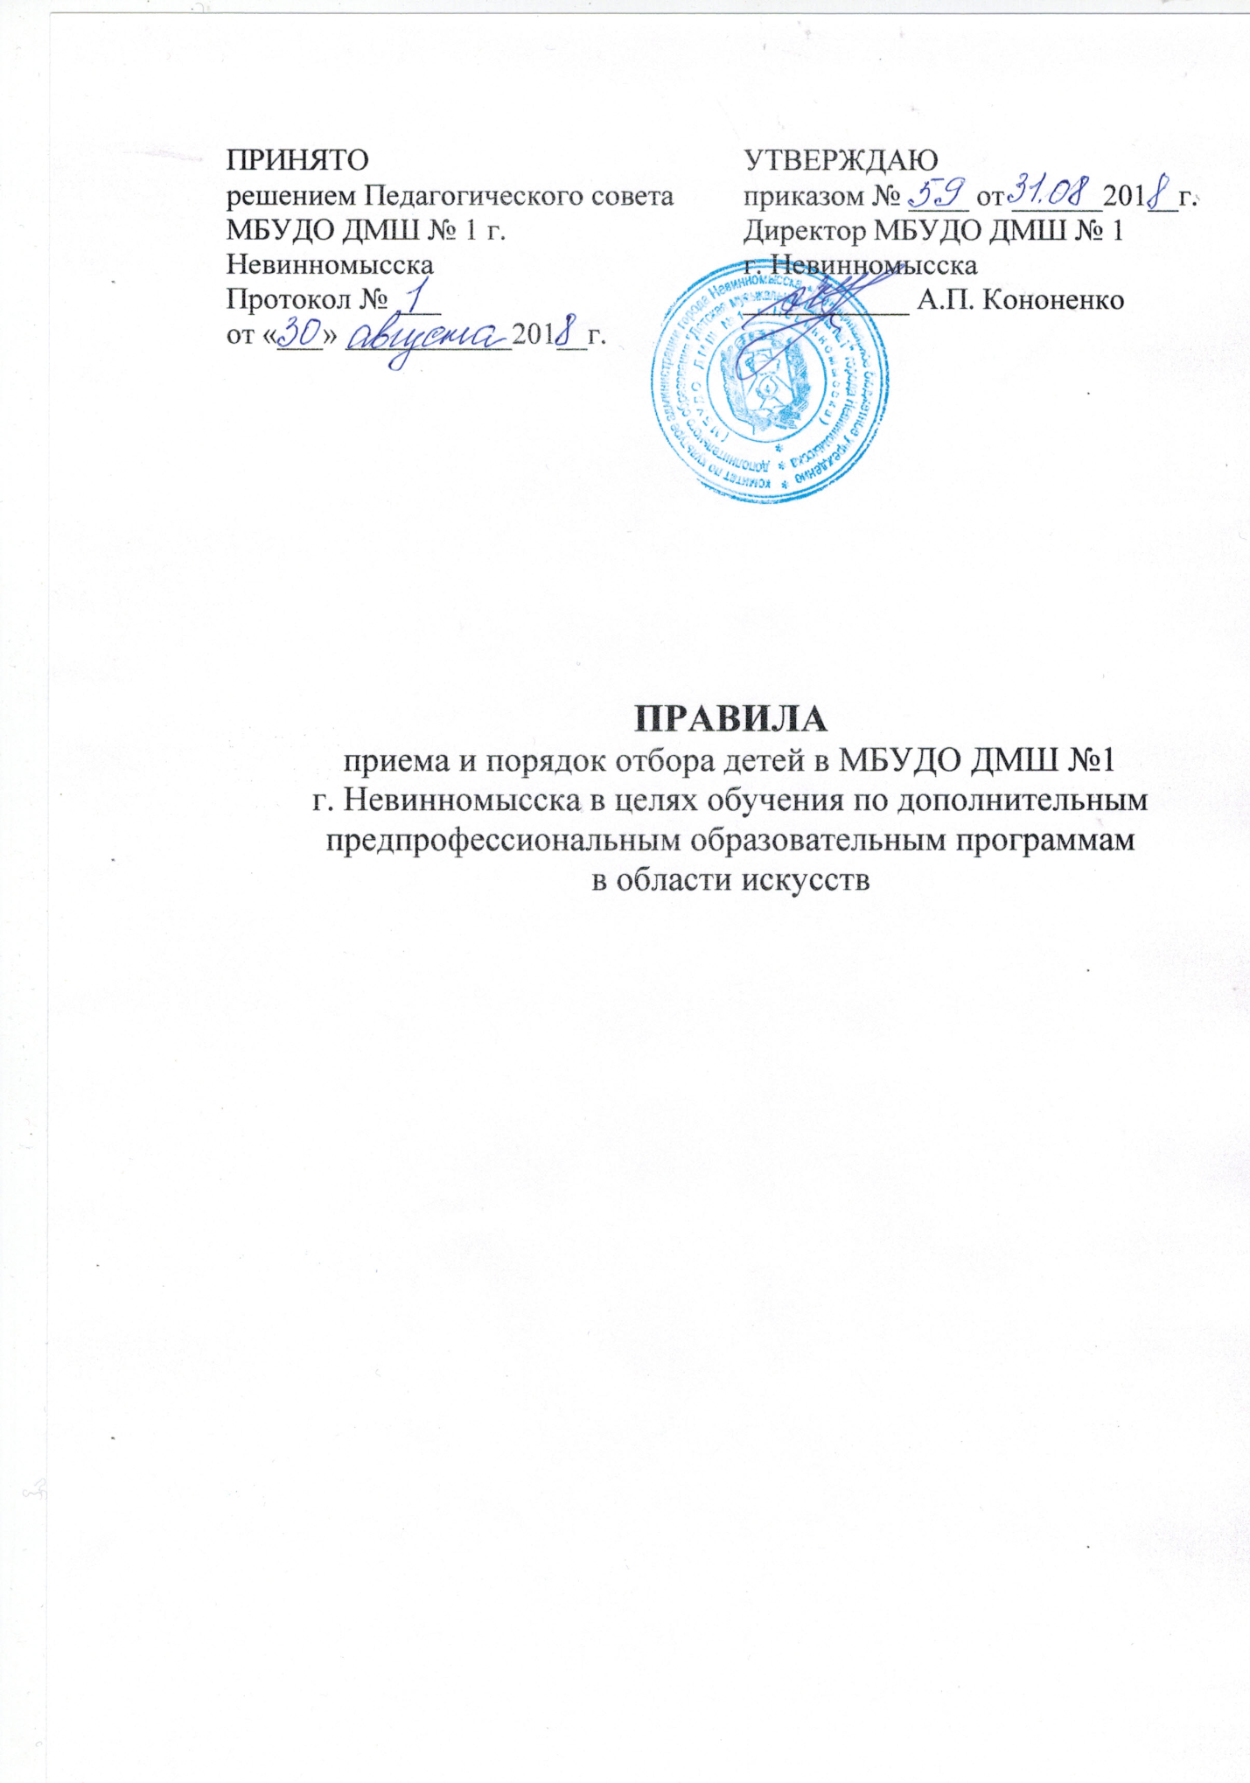

- Общие положения

- Правила приёма и порядка отбора детей в МБУДО ДМШ № 1 г. Невинномысска в целях обучения по дополнительным предпрофессиональным образовательным программам в области искусств разработаны в соответствии с Федеральным законом от 29 декабря 2012 г. №273-ФЗ «Об образовании в Российской Федерации», Типовым положением об образовательном учреждении дополнительного образования детей, и на основании федеральных государственных требований, установленных к минимуму содержания, структуре и условиям реализации этих программ, а также срокам их реализации (ФГТ).
- Правом поступления в МБУДО ДМШ № 1 г. Невинномысска (далее – Учреждение) пользуются дети, желающие получить начальное музыкальное образование.
- В первый класс принимаются дети следующих возрастов: - по 8 (9)-летней программе обучения по специальности фортепиано, скрипка, виолончель, гитара, баян, аккордеон, домра, балалайка, духовые и ударные инструменты - 6,5-9лет; - по 5 (6)-летней программе обучения по специальности гитара, баян, аккордеон, домра, балалайка, духовые и ударные инструменты - 10-12 лет;
- Приём осуществляется на основании результатов отбора детей, проводимого с целью выявления их творческих способностей и физических данных, необходимых для освоения образовательных программ в области искусств.
- До проведения отбора Учреждение может проводить консультации, прослушивания, просмотры для поступающих.
- Организацией приёма занимается приёмная комиссия, отбор проводит комиссия по отбору детей, рассмотрение апелляций осуществляет апелляционная комиссия. Состав комиссий утверждается руководителем образовательного учреждения.
- Не позднее 15 апреля текущего года до начала приёма документов Учреждение на информационном стенде и официальном сайте размещает следующие документы и информацию:
- копию устава; - копию лицензии; - условия работы приёмной комиссии, комиссий по отбору граждан и апелляционной комиссии; - сроки приёма документов; - сроки проведения отбора детей;
- формы отбора детей и их содержание по каждой реализуемой образовательной программе в области искусств; - сроки зачисления детей в Учреждение.
- Количество детей, принимаемых в Учреждение, определяется в соответствии с муниципальным заданием на оказание муниципальных услуг, устанавливаемым учредителем.

- Организация приёма детей

- Организация приёма и зачисления детей осуществляется приёмной комиссией, председателем которой является руководитель Учреждения.
- Работу приёмной комиссии, делопроизводство и личный приём родителей поступающих организует ответственный секретарь, назначаемый руководителем Учреждения.
- Период приёма документов устанавливается продолжительностью не менее четырёх недель.
- Приём осуществляется по заявлению родителей (законных представителей) поступающих.
- В заявлении о приёме указываются следующие сведения: - наименование образовательной программы;
- фамилия, имя и отчество ребёнка, дата и место его рождения;
- фамилия, имя и отчество его родителей (законных представителей);
- сведения о гражданстве ребёнка и его родителей (законных представителей);
- адрес фактического проживания ребёнка;
- номера телефонов родителей (законных представителей) ребёнка.
В заявлении подписью родителей фиксируется согласие на процедуру отбора, а также факт ознакомления с копиями устава Учреждения и лицензии.
- При подаче заявления представляются следующие документы:
- копия свидетельства о рождении ребёнка;
- копия документа, удостоверяющего личность подающего заявление родителя (законного представителя) ребёнка;

- Организация проведения отбора детей

- Отбор детей проводит комиссия по отбору детей, которая формируется приказом руководителя Учреждения из числа преподавателей в количестве не менее пяти человек, в том числе председатель комиссии (им может быть руководитель Учреждения), заместитель председателя и секретарь.

- Сроки и процедура отбора детей

- Сроки проведения отбора устанавливаются руководителем Учреждения.
- Отбор проводится в формах прослушиваний и устных ответов.
- При проведении отбора детей присутствие посторонних лиц не допускается.
- Решение о результатах отбора принимается комиссией по отбору детей на закрытом заседании простым большинством голосов членов комиссии при обязательном присутствии председателя или заместителя председателя. При равном числе голосов председатель обладает правом решающего голоса.
- Секретарь комиссии по отбору детей ведёт протоколы заседаний комиссии, которые хранятся в архиве Учреждения до окончания обучения всех лиц, поступивших на основании отбора в соответствующем году.
- Результаты проведения отбора объявляются не позднее трёх рабочих дней после проведения отбора путём размещения на информационном стенде Учреждения.
- Поступающие, не участвовавшие в отборе в установленные сроки по уважительной причине (подтверждённой документально), допускаются к отбору с другой группой или индивидуально в пределах общего срока проведения отбора детей.

- Подача и рассмотрение апелляции. Повторное проведение отбора детей

- Родители (законные представители) поступающих вправе подать письменное заявление об апелляции по процедуре проведения отбора (далее – апелляция) в апелляционную комиссию не позднее следующего рабочего дня после объявления результатов отбора детей.
- Состав апелляционной комиссии (не менее трёх человек, не входящих в состав комиссии по отбору детей) утверждается приказом руководителя Учреждения.
- Апелляция рассматривается не позднее одного рабочего дня со дня подачи на заседании апелляционной комиссии (ведётся протокол), на которое приглашаются родители (законные представители) поступающих, не согласные с решением комиссии по отбору детей. Секретарь комиссии по отбору предоставляет протоколы заседания комиссии по отбору детей.
- Апелляционная комиссия большинством голосов (председатель обладает правом решающего голоса) принимает решение о целесообразности или нецелесообразности повторного проведения отбора в отношении поступающего, родители (законные представители) которого подали апелляцию. Решение подписывается председателем и доводится до сведения родителей (законных представителей) под роспись в течение одного дня с момента принятия решения.
- Повторное проведение отбора детей проводится в течение трёх рабочих дней со дня принятия решения о его целесообразности в присутствии одного из членов апелляционной комиссии. Повторная апелляция не допускается.
- Порядок зачисления детей в Учреждение. Дополнительный приём детей

- Зачисление проводится после завершения отбора в сроки, установленные Учреждением (не позднее 20 июня).
- Основанием для зачисления являются результаты отбора.
- При наличии мест, оставшихся вакантными после зачисления по результатам отбора детей, учредитель может предоставить Учреждению право проводить дополнительный приём детей. Зачисление на вакантные места проводится по результатам дополнительного отбора детей не позднее 31 августа.
- Сроки дополнительного приёма публикуются на официальном сайте и на информационном стенде Учреждения.
- Дополнительный отбор детей осуществляется в сроки, установленные Учреждением (но не позднее 29 августа), в том же порядке, что и отбор, проводившийся в первоначальные сроки.
- Первоочередным правом для зачисления в Учреждение пользуются дети с ограниченными возможностями здоровья, дети-инвалиды, дети-сироты и дети, оставшиеся без попечения родителей.

